RASOANAIVO René Yves, Ph. D.

I. INTRODUCTION

  - Titre du Module

MECANIQUE QUANTIQUE

*Une image appropriée doit être insérée ici

  - Pré requis

Pour suivre et comprendre ce module de Mécanique Quantique, l’apprenant(e) doit maîtriser les notions suivantes :
- Principes de la mécanique de Newton
- L’onde et ses caractéristiques
- Diffraction des ondes lumineuses
- Equation différentielle du second ordre
- Algèbre linéaire
- L’énergie potentielle d’un oscillateur harmonique

  - Temps (Volume horaire)
Le module comprend 5 unités d’apprentissage réparties dans le temps comme suit :
1. Origine de la mécanique quantique : 20 H
2. Dualité Onde-Corpuscule : 20 H

3. Mécanique ondulatoire de Schrödinger et applications : 30 H
4. Principes généraux de la mécanique quantique : 20 H
5. Atome d’hydrogène et hydrogènoïde : 30 H

  - Matériels didactiques
Pour toutes les activités :
- Micro ordinateur avec connexion Internet ; Microsoft office
- Matériels multimédia
- Logiciel libre de mathématiques
- Logiciel libre de simulation

*Une image appropriée doit être insérée ici

5. Justification/Importance du Module

Ce module présente plusieurs intérêts scientifiques pour les apprenants (es) :
- Découverte des nouvelles connaissances scientifiques, bases de la technologie moderne
- Acquisition d’une nouvelle théorie permettant d’expliquer des phénomènes scientifiques au niveau microscopique, qui échappent à la mécanique classique déjà familière aux apprenants (es).
- Acquisition des connaissances scientifiques permettant d’entamer des recherches fondamentales et, donc, de continuer des études plus approfondies.

.

*Une image appropriée doit être insérée ici

II. CONTENU

6. Aperçu général

Bref résumé
Le module décrit des découvertes expérimentales qui mènent à un nouveau concept et une nouvelle attitude scientifique face aux phénomènes physiques au niveau du domaine microscopique. De plus, le module décrit des formalismes, basés sur des hypothèses qui découlent de ces observations expérimentales, comme la mécanique ondulatoire de Schrödinger et les principes fondamentaux de la Mécanique quantique. Des exemples d’application, comme l’étude d’un système lié à une dimension, l’étude d’un système à deux états quantiques et l’étude de l’atome d’hydrogène, permettent de concrétiser les résultats des idées abstraites qui sous tendent les différents formalismes de la mécanique quantique.

Grandes lignes

- Origine de la mécanique quantique : postulat de Planck, radiation du corps noir, effet photoélectrique, effet Compton,
- Dualité «Onde–Corpuscule» : Hypothèse de Louis de Broglie, nature corpusculaire de la lumière,
- Mécanique ondulatoire de Schrödinger : Fonction d’onde, paquet d’ondes, interprétation statistique, équation de Schrödinger et applications
- Principes généraux de la mécanique quantique : Opérateurs linéaires et hermitiens et leurs propriétés, les grandeurs physiques et les observables
- Atome d’hydrogène et hydrogènoïde : approche de Bohr et approche de la mécanique ondulatoire

*Une image appropriée doit être insérée ici

* Une image appropriée doit être insérée ici

Représentation graphique :

Postulat de Planck :
photon et quantification de la radiation
Hypothèse de Louis de Broglie
Fonction d’onde et paquet d’ondes
Interprétation statistique
Opérateurs linéaires et hermitiens :
Propriétés et équation à valeurs propres

Etats stationnaires de l’atome d’hydrogène :
Bohr vs Schrödinger
Observations expérimentales :
Radiation du corps noir, Effet photoélectrique, Effet Compton
Nature ondulatoire de la lumière
et nature corpusculaire de la lumière

Détermination des états stationnaires d’un système lié
Franchissement d’une barrière de potentiel
Equation de Schrödinger et solutions
Grandeurs physiques ;Observables :
Mesure et Valeur moyenne

7. Objectif Général

Ce module est conçu pour permettre à l’apprenant(e) de
- Expliquer l’origine de la mécanique quantique
- Maîtriser le formalisme de Schrödinger
- Expliquer les différents postulats de la mécanique quantique
- Expliquer les états stationnaires de l’atome de l’hydrogène et des hydrogénoïdes

*Une image appropriée doit être insérée ici

- Objectifs spécifiques des activités d’apprentissage.
Activités d’apprentissage | Objectifs spécifiques
1. Origine de la mécanique quantique | - Rappeler le postulat de Planck  - Rappeler le résultat de l’expérience sur la radiation émise par un corps noir et l’équation qui traduit le déplacement de Wien  - Décrire l’effet photoélectrique  - Rappeler l’équation d’Einstein sur l’effet photoélectrique  - Décrire l’effet Compton  - Rappeler l’équation sur l’effet Compton
2. Dualité « Onde – Corpuscule | - Rappeler l’hypothèse de Broglie  - Rappeler la nature ondulatoire de la lumière  - Rappeler la nature corpusculaire de la lumière
3. Mécanique ondulatoire de Schrödinger | - Rappeler l’interprétation statistique de la fonction d’onde  - Rappeler la signification d’un paquet d’ondes  - Résoudre l’équation de Schrödinger pour un système quantique
4. Principes généraux de la mécanique quantique: | - Rappeler les propriétés des opérateurs linéaires et hermitiens  - Calculer les commutateurs des observables  - Calculer les valeurs moyennes des observables  - Rappeler le principe d’incertitude sur les observables
5. Atome d’hydrogène | - Rappeler les résultats obtenus avec le postulat de Bohr  - Rappeler les résultats obtenus avec le formalisme de Schrödinger

III. ACTIVITES D’ENSEIGNEMENT ET D’APPRENTISSAGE

9. Evaluation prédictive : Ondes : caractéristiques et propriétés

Justification :

Cette activité permet à un(e) apprenant(e) de se situer par rapport au niveau requis pour entamer le module et, donc, d’identifier les éléments de physique et de mathématiques qu’il ou elle doit revoir. Les dix sept questions formulées ci-après touchent essentiellement trois domaines : l’onde et ses caractéristiques, la mécanique de Newton, l’électromagnétisme. Elles sont conçues pour évaluer les pré requis des apprenant(e)s.
En outre, ces pré requis sont indispensables pour qu’un(e) enseignant(e) puisse jauger le niveau des apprenants et les aider à se préparer pour les activités d’apprentissage élaborées dans ce module. L’enseignant(e) peut y gagner du temps et l’apprenant(e) peut être ainsi motivé(e).

Questions :

Dans cette série de questions, l’apprenant (e) doit cocher une et une seule réponse, qu’il ou elle juge exacte, parmi celles proposées.

1. Une onde progressive est un phénomène physique qui résulte du :

- □ déplacement d’une perturbation sur un milieu élastique
- □ déplacement d’un point matériel sur un milieu élastique
- □ glissement d’un solide sur un milieu élastique

2. Une onde progressive est dite transversale si :

- □ la perturbation est parallèle à l’axe de propagation
- □ la perturbation est perpendiculaire à l’axe de propagation
- □ le déplacement de la vibration est parallèle à l’axe de propagation

3. Le son est une onde progressive :

- □ transversale
- □ longitudinale
- □ polarisée

4. Une onde progressive est dite périodique si :

- □ la perturbation se répète en intervalles de temps égaux
- □ la perturbation se répète en intervalles de temps très longs
- □ la perturbation se répète en intervalles de temps très courts

5. La longueur d’onde est définie comme :

- □ la distance parcourue par une onde progressive dans une seconde
- □ la distance parcourue par une onde progressive dans une période
- □ la distance parcourue par une onde progressive dans une demi-période

6. La fréquence d’une onde progressive s’exprime en:

- □ seconde ; b. □ Hertz ; c. □ mètre

7. L’onde électromagnétique est due à la propagation de :

- □ une perturbation électrique dans un milieu matériel
- □ une perturbation magnétique dans un milieu matériel
- □ un champ électromagnétique

8. La vitesse de propagation d’une onde électromagnétique dans le vide est :

- □ 3 x 10 ⁶ m/s ; b. □ 3 x 10 ⁸ m/s ; c. □ 3 x 10 ⁸ km/s

9. Si la fréquence d’une onde électromagnétique dans le vide est de 600 kHz,sa longueur d’onde sera égale à :
a. □ 500 m ; b. □ 2000 m ; c. □ 5 km

10. Une onde stationnaire résulte de :
- □ une superposition des deux ondes progressives de même amplitude
- □ une superposition des deux ondes progressives de même fréquence
- □ une superposition des deux ondes progressives de période différente

11. Si la fréquence du mode fondamental d’une onde stationnaire sur une corde vibrante d’extrémités fixes est égale à 100 Hz, celles des autres modes de vibrations seront :

a. □ supérieures à 2 Hz ; b. □ inférieures à 2 Hz ; c. □ égales à 2 Hz

12. Pour un oscillateur harmonique linéaire dont l’énergie mécanique totale est constante, l’élongation atteint son maximum lorsque:
- □ l’énergie potentielle est égale à zéro
- □ l’énergie cinétique est égale à zéro
- □ l’énergie potentielle est égale à l’énergie cinétique

13. Le vecteur accélération d’un point matériel en mouvement circulaire uniforme est :
- □ tangent à la trajectoire circulaire
- □ porté par le rayon de la trajectoire circulaire
- □ est un vecteur nul

14. Le moment cinétique d’un point matériel en mouvement circulaire uniforme est :
- □ directement proportionnel au rayon de la trajectoire circulaire
- □ inversement proportionnel au rayon de la trajectoire circulaire
- □ proportionnel au carré du rayon de la trajectoire circulaire

15. L’énergie potentielle d’interaction entre deux charges électrostatiques est :
- □ proportionnelle à la distance qui sépare les deux charges
- □ inversement proportionnelle à la distance qui sépare les deux charges
- □ inversement proportionnelle au carré de la distance qui sépare les deux charges

Réponses attendues:
1. Une onde progressive est un phénomène physique qui résulte du déplacement d’une perturbation sur un milieu élastique. En effet, un milieu élastique déformé tend toujours à reprendre sa forme initiale. Lorsque ce déformation se déplace d’un point à un autre avec une certaine vitesse, on est en présence d’une onde progressive.
Donc, la bonne réponse est a.
2. Une onde progressive se déplace suivant une certaine direction ou un axe de propagation. Si la perturbation ou la déformation du milieu élastique est perpendiculaire à cet axe, on a une onde transversale. Par contre, si la déformation est parallèle à cet axe, on a unz onde longitudinale.
Donc, la bonne réponse est b.

3. Le son est une onde progressive due à la compression et la décompression de l’air suivant une certaine direction. C’est un exemple d’une onde due à une déformation parallèle à l’axe de propagation. Donc c’est une onde longitudinale.
Le résultat exact est donné par la réponse b.

4. Une perturbation qui donne naissance à une onde progressive peut se répéter plusieurs fois. Si cette répétition se fait d’une façon périodique c’est-à-dire en intervalles de temps égaux, on a une onde progressive périodique caractérisée par des quantités physiques comme la période, la fréquence, la longueur d’onde.
Donc, la bonne réponse est a.

5. La longueur d’onde est une grandeur caractéristique d’une onde périodique. Par définition elle correspond à une distance parcourue par la déformation pendant la période de l’onde.
Donc, la bonne réponse est b.

6. La fréquence d’une onde progressive est définie comme le nombre de perturbations par seconde. Elle s’exprime en Hertz ou Hz.
Donc, la bonne réponse est b.

7. On est en présence d’une onde électromagnétique, lorsque la variation d’un champ électromagnétique, composé d’un champ électrique et un champ magnétique variables, produit par exemple par un oscillateur électrique se déplace dans l’espace.
Donc, la bonne réponse est c.

8. Selon la théorie d’Einstein, la vitesse de propagation d’une onde électromagnétique dans le vide est une grandeur universelle dont la valeur est approximativement égale à 3 x 10 ⁸ m/s. C’est aussi la vitesse de la lumière dans le vide. Donc, la bonne réponse est b.

9. La fréquence d’une onde électromagnétique, notée par ν, est reliée à la longueur d’onde , notée par λ, par la formule :
Puisque c = 3 x 10 ⁸ m/s, on a :
Donc, la bonne réponse est a.
10. Lorsque deux ondes progressives se rencontrent, elles peuvent se superposer ou s’interférer, c’est-à-dire d’additionner ou se détruire pour donner naissance à une onde stationnaire. Ce phénomène peut se produire seulement si elles ont la même fréquence.
Donc, la bonne réponse est b.

11. Une onde stationnaire peut se présenter sous plusieurs modes qui sont caractérisés par leurs fréquences. Le mode fondamental est défini comme le mode de vibration qui correspond à la plus basse fréquence. Les autres modes de vibrations ont des fréquences plus grandes.
Donc, la bonne réponse est a.
12. L’énergie mécanique totale d’un oscillateur harmonique linéaire est donnée par la somme de l’énergie cinétique et l’énergie potentielle. Donc, la diminution de l’une entraîne nécessairement l’augmentation de l’autre, pour garder la somme constante. De plus, l’élongation atteint son maximum lorsque l’oscillateur ne peut plus continuer son mouvement dans le même sens ; il est donc obligé de continuer dans le sens opposé. A ce moment précis, il doit s’arrêter. Donc sa vitesse ou son énergie cinétique est nulle à ce moment.
La bonne réponse est b.
13. Généralement, un point matériel en mouvement circulaire possède deux vecteurs accélérations : l’un est tangent à sa trajectoire et donc appelé accélération tangentielle qui est donnée par la dérivée de la vitesse par rapport au temps ; par contre, l’autre est perpendiculaire à la trajectoire et donné par la formule a = v²/r , v étant la vitesse et r le rayon de la trajectoire. Le mouvement circulaire est dit uniforme si la vitesse est constante donc l’accélération tangentielle est nulle. Dans ce cas le vecteur accélération est réduit à sa composante normale qui est justement portée par le rayon.
La bonne réponse est par conséquent b.
14. Par définition, le moment cinétique d’un point matériel en mouvement circulaire est donné par la formule :
D’après cette relation, le vecteur est normal au plan formé par les deux vecteurs . Particulièrement, dans le cas d’un mouvement circulaire uniforme, les deux vecteurs sont perpendiculaires. Donc L = r p
La bonne réponse est a.
15. L’interaction entre deux charges électrostatiques q₁ et q₂ est décrite par la force de Coulomb inversement proportionnelle au carré de la distance qui sépare les deux charges.
L’énergie potentielle correspondant est donnée par la relation : , V étant le potentiel créé par une des charges dans l’espace.
Un calcul simple montre que l’énergie potentielle E_{p} = qV est inversement proportionnelle à r .

Donc, la bonne réponse est b.

Commentaires Pédagogiques :

Vous avez plus de 75 %, votre intérêt pour la physique quantique est évident, Je vous encourage à persévérer dans le travail puisque je suis persuadé que nous ferons ensemble de bon travail. Vous verrez que l’étude de l’optique est un domaine très passionnant.
Vous avez entre 50 % et 75 %, votre résultat est très encourageant, la physique quantique ne vous est pas inconnue. Nous aurons beaucoup de travail à faire tout au long de ce parcours. Je peux vous assurer que c’est un domaine très passionnant que vous avez choisi. Alors Bon courage.
Vous avez entre 35 % et 50 %, bien sûr ce n’est pas parfait. Mais vous avez vraiment la volonté de réussir dans ce domaine il me semble. C’est cette volonté dont nous aurons besoin. Je ne vous le cache pas, le domaine que vous avez choisi est très passionnant, mais il demande beaucoup de travail. Pour commencer, il y a un certain nombre de rattrapages que vous devez faire. C’est à ce prix que nous pourrons réussir.
Vous avez moins de 35 %, vous aurez de gros efforts à faire, puisqu’en plus du module vous devez revoir vos précédents cours de physique générale
10. Activités d’Apprentissage :

  - Activité d’apprentissage # 1

TITRE : Origine de la Mécanique Quantique

TEMPS DE L’APPRENTISSAGE : 30H

Consigne : Pour cette activité, si vous avez au moins ¾ des points, vous avez fait du très bon travail, vous pouvez continuer.
Si vous avez moins de la moitié des points, vous devez relire les lectures proposées et refaire l’activité.
Si vous avez plus de la moitié des points et moins de ¾ des points, vous avez fait du bon travail, mais vous devez faire des efforts pour la suite.

OBJECTIFS SPÉCIFIQUES

A l’issue de cette activité, l’apprenant(e) doit être capable de :

- Expliquer le postulat de Planck
- Appliquer la formule de Louis de Broglie
- Expliquer le déplacement de Wien
- Expliquer l’effet photoélectrique
- Expliquer l’effet Compton

RÉSUMÉ DE L’ACTIVITE :

Cette activité traite les phénomènes physiques observés expérimentalement qui mettent en évidence la limite de la mécanique classique et qui confirment l’hypothèse de la mécanique quantique fondée sur le postulat de Planck.

LECTURES OBLIGATOIRES :

- RASOANAIVO, R-Y. ( 2007). Eléments de Physique Moderne, Ecole Normale Supérieure, Université d’Antananarivo, Madagascar

RESSOURCES MULTIMEDIA : Microsoft Excel

LIENS UTILES : http://scienceworld.wolfram.com/physics/deBroglieWavelength.html http://scienceworld.wolfram.com/physics/PhotoelectricEffect.html
http://fr.wikipedia.org/wiki/M%C3%A9canique_quantique

DESCRIPTION DE L’ACTIVITÉ :

Cette activité comporte onze exercices traitant respectivement les effets quantiques : effet photoélectrique, effet Compton et la radiation du corps noir. Ces sujets devraient permettre d’éveiller la curiosité de l’apprenant (e) et de remettre en cause la théorie classique dans le monde microscopique.
EVALUATION FORMATIVE :

Les onze exercices sont donnés sous forme de QCM. L’apprenant doit les traiter obligatoirement en cochant la (ou les ) bonnes réponses, et dans l’ordre.
L’exercice 1 compte pour 5% des points, les autres comptent 9.5%

EXERCICES :

1. L’expression de la quantité de mouvement d’un photon est :

a. □ p = h λ ; b. □ p = h / λ ; c. □ p = c/λ

- L’énergie d’un photon, exprimée en eV, de la lumière visible de longueur d’onde λ = 634 nm est égale à :

a. □ E = 1.95 eV ; b. □ E = 19.5 eV ; c. □ E = 0.195 eV

- La longueur d’onde, exprimée en nm, d’un photon d’énergie égale à 1 keV est égale à

a. □ λ = 0.124 nm ; b. □ λ = 1.24 nm ; c. □ λ = 12.407 nm

4. Un corps solide chauffé à une très haute température T émet une radiation de puissance proportionnelle à :
a. □ T ; b. □ T² ; c. □ T⁴

5. Le spectre de la radiation émise par un corps noir admet un maximum à une longueur d’onde λ_{m} indépendante de la température du corps :

a. □ vrai ; b. □ faux

- Le spectre de la radiation d’un corps noir à une température de T = 3500 K passe par un maximum à la longueur d’onde λ_{m} = 400nm. A quelle valeur de la longueur va se trouver ce maximum, si on augmente la température à T = 5000 K

a. □ λ_{m} = 420nm ; b. □ λ_{m} = 340nm ; c □ λ_{m} = 280nm

7. Lorsqu’on éclaire un métal de travail d’extraction W = 5 eV avec une radiation de longueur d’onde λ = 700 nm, on observe instantanément des électrons au voisinage de la surface du métal :
a. □ Vrai ; b. □ Faux

8. La fréquence seuil d’un métal ayant un travail d’extraction W = 2.5 eV est égale à :

a. □ ν = 6.04x10¹⁴ Hz ; b. □ ν = 6.04x10¹⁶ Hz ; c. □ ν = 6.04x10¹⁵ Hz

- L’énergie cinétique d’un électron extrait d’un métal ayant un travail d’extraction W = 1.36 eV par un photon de longueur d’onde λ = 520 nm, est égale à :

a. □ 1.2 eV ; b □ 1.02 eV ; c. □ 0.146 eV

- Lorsqu’un rayon X de longueur d’onde λ = 15.12 pm est incident à un bloc de carbone, on observe, dans la direction perpendiculaire par rapport à la direction du rayon X incident, une radiation de longueur d’onde λ’ égal à

a. □ 15.12 pm ; b. □ 14.12 pm ; c. □ 17.54 pm

11. Un photon d’énergie E = 10 MeV incident sur un détecteur est diffusé dans une direction faisant un angle de 60 degrés par rapport sa direction initiale avec une énergie E’ égale à :

a. □ 10 MeV ; b. □ 9.99 MeV ; c. □ 11.4 MeV

ACTIVITÉS D’APPRENTISSAGE :

- Chaque apprenant(e) doit préalablement lire le cours « Eléments de Physique Moderne » avant de faire les exercices.
- Le tuteur les organisera en groupe pour un travail collaboratif.
- Ils discutent en chat les différents points qu’ils ou elles n’auraient pas compris sous la supervision du tuteur.
- Quand le tuteur jugera que les apprenant(e) ont un niveau de compréhension satisfaisant des lectures, alors ils pourront commencer à résoudre les exercices.
- Tous les groupes traitent le même exercice en même temps sous la supervision du tuteur qui fixera la durée.
- Chaque groupe cherche en son sein un rapporteur qui mettra les noms de tous les membres du groupe sur le compte rendu de l’exercice avant de l’envoyer par émail en fichier attaché au professeur titulaire du cours.

RÉPONSES CLES :

- La quantité de mouvement d’un photon est donnée par p = E/c , c étant la vitesse de la lumière dans le vide et E l’énergie d’un photon. Or, selon le postulat de Planck E = h ν , ν étant la fréquence du photon. Donc, p = hν/c
En outre la longueur d’onde notée par λ est par définition liée à la fréquence par λ = c/ ν, donc on a finalement p = h / λ
La bonne réponse est donnée par le choix b.

- L’énergie d’un photon est donnée par : E = h ν = h c / λ. On remplace chaque quantité par leurs valeurs respectives.
Rappelons que : c = 2.998 x 10⁸ m/s ; h = 6.63 x 10⁻³⁴ J.s ; 1 eV = 1.602 x 10⁻¹⁹ J
1 nm = 10 ⁻ ⁹ m
En faisant bien attention aux chiffres, on doit trouver : E = 1.95 eV

3. La longueur d’inde d’un photon d’énergie E est donnée par la formule : λ = hc / E

d’où :
Donc la réponse exacte est donnée par b

4. La puissance de la radiation émise par un corps solide à une température T est donnée par la loi de Stefan- Boltzmann : P = εAσ T⁴ , ε est l’emissivité du solide, A la surface su solide, σ la constante de Boltzmann.
Par conséquent, la bonne réponse st donnée par c.

5. Rappelons que le spectre de la radiation d’un corps est donné par la courbe représentant la puissance P émise en fonction de la longueur d’onde. Cette courbe passe effectivement par un maximum à une longueur donnée. L’expérience montre aussi que ce maximum se déplace dans le sens de longueur d’onde décroissante quand on augmente la température.
Donc, la réponse exacte est donnée par b.

6. Ce phénomène est connu sous le nom de « déplacement de Wien » décrit par l’équation

λ_{m} T = constante

Pour deux températures différentes, on peut écrire : λ_{m} T = λ’_{m} T’

Donc, la longueur d’onde cherchée est :
La réponse exacte est donnée par c

7. Rappelons que l’équation d’Einstein pour expliquer l’effet photoélectrique s’écrit :
E_{ν} = W + E_{c}
où : E_{ν} est l’énergie du photon incident, W est l’énergie nécessaire d’extraire un électron du métal, et E_{c} est l’énergie cinétique d’un électron extrait.
Donc, pour arracher un électron du métal, il faut que le photon ait une énergie E_{ν} ≥ W .
Calculons E_{ν} :
Il vient donc que le photon n’a pas assez d’énergie pour produire des photoélectrons car son énergie est inférieure à W = 5 eV
La réponse est donc a.

- Rappelons que la fréquence seuil d’un métal est la fréquence minimale qu’un photon doit avoir pour extraire un électron du métal. Donc elle donnée par l’équation : h ν_{s} = W,
Donc :

La bonne réponse est donnée par a.

9. Partons de l’équation : hν = W + E_{c} d’où E_{c} = hν - W

d’où :

Il vient : E_{c} = 2.38 – 1.36 = 1.02 eV ; La bonne réponse est donnée par b.
10. Rappelons que l’équation régissant l’effet de Compton est :
λ’ est la longueur d’onde du photon diffusé ; λ est celle du photon incident ; θ est l’angle de déviation du photon diffusé. Donc si θ = 90 degrés on a

De plus,

D’où : λ’ = 15.12 + 2.427 = 17.54 pm La réponse exacte est c.

11. Rappelons que l’équation régissant l’effet de Compton est :
λ’ est la longueur d’onde du photon diffusé ; λ est celle du photon incident ; θ est l’angle de déviation du photon diffusé.
En outre, la longueur d’un photon d’énergie E est donnée par
Dans un premier temps, on calcule la longueur d’onde du photon incident :

Ensuite :

Finalement : λ’ = 1.2407 + 0.002427 ( 1 – cos (60)) = 1.2419 nm , d’où E’ = 9.99 MeV
L’énergie du photon diffusé est légèrement inférieure à celle du photon incident.

La réponse exacte est donnée par b.

Auto évaluation
Les apprenant(e)s consigneront les difficultés rencontrées et les erreurs commises pendant la recherche de solution des exercices afin de pouvoir les éviter plus tard. Ils/Elles pourront revoir les parties du cours qu’ils n’ont pas bien comprises et préparer l’évaluation sommative.

Guide de l’enseignant
Le Professeur corrigera les productions des groupes. Il dépose la correction dans un espace de travail accessible aux apprenant(e)s. La correction est accompagnée d’un feedback adéquat. Les notes obtenues pour chaque groupe sont attribuées aux membres du groupe et vont compter pour 20% de l’évaluation finale du module.

10.2 Activités d’apprentissage 2

Titre : Dualité « Onde et Corpuscule »

Temps de l’apprentissage : 30H

Consigne : Pour cette activité, si vous avez au moins ¾ des points, vous avez fait du très bon travail, vous pouvez continuer.
Si vous avez moins de la moitié des points, vous devez relire les lectures proposées et refaire l’activité.
Si vous avez plus de la moitié des points et moins de ¾ des points, vous avez fait du bon travail, mais vous devez faire des efforts pour la suite.

Objectifs spécifiques

A l’issue de cette activité, l’apprenant(e) doit être capable de :

- Expliquer la nature corpusculaire de l’onde lumineuse
- Expliquer l’hypothèse de Louis de Broglie
- Expliquer la nature ondulatoire d’une particule
- Expliquer le principe de Heisenberg

Résumé de l’activité :

Cette activité traite les hypothèses qui mènent à la mécanique ondulatoire de Schrödinger, à savoir la nature corpusculaire de la lumière, l’hypothèse de de Broglie et, enfin, la dualité « onde-corpuscule ».

Lectures obligatoires :

- RASOANAIVO, R-Y. ( 2007). Eléments de la Physique Moderne, Ecole Normale Supérieure, Université d’Antananarivo, Madagascar

- RASOANAIVO, R-Y. ( 2007). Introduction à la Mécanique ondulatoire, Ecole Normale Supérieure, Université d’Antananarivo, Madagascar

Ressources multimedia : Microsoft Excel

Liens utiles : http://scienceworld.wolfram.com/physics/deBroglieWavelength.html
http://fr.wikipedia.org/wiki/M%C3%A9canique_quantique

Description de l’activité :

Cette activité comporte six exercices traitant respectivement l’origine de la mécanique ondulatoire de Schrödinger : la nature corpusculaire de la lumière, l’hypothèse de de Broglie et, enfin, la dualité « onde-corpuscule ». Ces sujets devraient permettre à l’apprenant (e) d’aborder les prochaines activités d’apprentissage sans trop de difficultés.

Evaluation formative :

Les six exercices sont donnés sous forme de QCM. L’apprenant doit les traiter obligatoirement en cochant la (ou les ) bonnes réponses, et dans l’ordre
Chaque exercice compte 16,5 % des points

Exercices :

1. La longueur d’onde associée à un électron d’énergie E = 100 eV est égale à :

a. □ 1.23nm ; b. □ 12.3 nm ; c. □ 123 nm

2. La longueur d’onde associée à une bille de 2 g animée d’une vitesse de 100 m/s est égale à :

a. □ 3.31x10⁻³³ m ; b. □ 3.31x10⁻³⁰ m ; c. □ 2.38x10⁻²⁴ m

3. Un faisceau d’électrons monocinétiques est incident normalement sur une feuille d’aluminium. On observe sur un écran fluorescent placé derrière la feuille d’aluminium :

- □ des petites tâches brillantes éparpillées
- □ des anneaux brillants concentriques
- □ rien du tout

4. Un faisceau de neutrons est incident sur un solide cristallin dont la distance entre deux plans de Bragg est de 1.2 A. L’énergie du neutron diffracté sous l’angle de 30° est égale à :

a. □ 0.057 eV ; b. □ 0.068 eV ; c. □ 0.07 eV

- Selon l’hypothèse de Louis de Broglie, la quantité de mouvement d’un électron confiné dans l’intervalle [ 0, a ] de l’axe x’Ox ne peut avoir que des valeurs discrètes données par :

a. □ p = n( h/a ) ; b. □ p = n ( a/h ) ; c. □ p = n ( h/2a ), n étant un entier positif

- Si l’incertitude sur la vitesse d’un proton accéléré dans un laboratoire est 400 m/s, celle de sa position est :

a. 7.88 nm ; b. □ 9.70 nm ; c. □ 112 nm

Activités d’apprentissage :

- Chaque apprenant(e) doit préalablement lire les cours « Eléments de la Physique Moderne » et « Mécanique Ondulatoire de Schrödinger » avant de faire les exercices.
- Le tuteur les organisera en groupe pour un travail collaboratif.
- Ils discutent en chat les différents points qu’ils ou elles n’auraient pas compris sous la supervision du tuteur.
- Quand le tuteur jugera que les apprenant(e) ont un niveau de compréhension satisfaisant des lectures, alors ils pourront commencer à résoudre les exercices.
- Tous les groupes traitent le même exercice en même temps sous la supervision du tuteur qui fixera la durée.
- Chaque groupe cherche en son sein un rapporteur qui mettra les noms de tous les membres du groupe sur le compte rendu de l’exercice avant de l’envoyer par émail en fichier attaché au professeur titulaire du cours.

REPONSES CLES :

1. Selon l’hypothèse de de Broglie, la longueur d’onde associée à une particule de quantité de mouvement p est donnée par :

, h étant la constante de Planck

Pour une particule d’énergie cinétique E , on a :
Dans ce cas particulier : m = 9.901 x 10 ^{– 31} kg ; E = 100 eV = 1.602 x 10⁻¹⁷ J

Donc :

Il vient : ;
la réponse exacte est le choix b

2. La quantité de mouvement de la bille est égale à : p = (2x10⁻³ ) (100) = 0.2 kg m/s

La longueur d’onde de la bille est :
Notons que cette longueur d’onde est trop petite pour être observée.
La réponse exacte est le choix a

3. Les expériences menées par C.J. Davisson et L.H. Germer en 1927 aux USA ont permis d’observer les diffractions des particules par des cristaux, démontrant ainsi le comportement ondulatoire des particules conformément à l’hypothèse de de Broglie. Dans ce cas particulier, ils ont observé des anneaux concentriques caractéristiques du phénomène de diffraction.
La réponse exacte est le chois b.

4. Rappelons que l’angle de déviation θ et la longueur d’onde λ de l’onde incidente satisfont la relation :
,
n étant l’ordre de la diffraction et d la distance séparant les plans de Bragg.
Cette équation permet de calculer la longueur d’onde λ connaissant d et θ pour un ordre n donné. Prenons n = 1, c’est-à-dire l’angle θ = 30° correspond au premier ordre de diffraction, alors :
Maintenant on peut calculer la quantité de mouvement :
L’énergie du neutron peut en être déduite :
La bonne réponse est donnée par a.

5. Si l’électron se comporte comme une onde de longueur d’onde λ = h / p, et si on se réfère aux résultats de la propagation d’onde sur un milieu élastique unidimensionnel dont les deux extrémités sont fixes, alors l’intervalle [ 0, a] est le siège d’ondes stationnaires, c’est-à-dire la largeur de l’intervalle a doit être égale au multiple entier de la démi -longueur d’onde :
a = n ( λ /2 ) , d’où λ = 2a / n. Par conséquent : p = n ( h/ 2a )

La bonne réponse est le choix c

6. Selon le principe de Heisenberg, les incertitudes Δx et Δp , respectivement sur la position et la quantité de mouvement d’un particule satisfont l’inégalité Δx Δp ≥ h/4π. Donc :

La bonne réponse est le choix a.

Auto évaluation
Les apprenant(e)s consigneront les difficultés rencontrées et les erreurs commises pendant la recherche de solution des exercices afin de pouvoir les éviter plus tard Ils/Elles pourront revoir les parties du cours qu’ils n’ont pas bien comprises et préparer l’évaluation sommative.

Guide de l’enseignant
Le Professeur corrigera les productions des groupes. Il dépose la correction dans un espace de travail accessible aux apprenant(e)s. La correction est accompagnée d’un feedback adéquat. Les notes obtenues pour chaque groupe sont attribuées aux membres du groupe et vont compter pour 20% de l’évaluation finale du module.
10.3 Activités d’apprentissage 3

Titre : Mécanique Ondulatoire de Schrödinger

Temps de l’apprentissage : 30H

Consigne : Pour cette activité, si vous avez au moins ¾ des points, vous avez fait du très bon travail, vous pouvez continuer.
Si vous avez moins de la moitié des points, vous devez relire les lectures proposées et refaire l’activité.
Si vous avez plus de la moitié des points et moins de ¾ des points, vous avez fait du bon travail, mais vous devez faire des efforts pour la suite.

Objectifs spécifiques

A l’issue de cette activité, l’apprenant(e) doit être capable de :

- Expliquer la démonstration de l’équation de Schrödinger
- Expliquer l’interprétation statistique d’une fonction d’onde
- Expliquer les états stationnaires d’un système quantique
- Résoudre l’équation de Schrödinger pour un système à une dimension

Résumé de l’ activité :

Cette activité traite la fonction d’onde et son interprétation statistique, le paquet d’ondes, l’équation de Schrödinger et ses solutions. Quelques applications dans les cas des systèmes unidimensionnels sont aussi abordées, particulièrement les cas des systèmes liés pour montrer la nature discrète de leur énergie. Quelques éléments mathématiques sont pourtant nécessaires, donc l’apprenant (e) devrait lire l’ouvrage traitant les problèmes aux conditions initiales et aux conditions aux limites , mentionné ci dessous.

Lectures obligatoires :

- RASOANAIVO, R-Y. ( 2007). Mécanique ondulatoire de Schrödinger, Ecole Normale Supérieure, Université d’Antananarivo, Madagascar

- RASOANAIVO, R-Y. ( 2007). Problèmes aux conditions initiales et aux conditions aux limites, Ecole Normale Supérieure, Université d’Antananarivo, Madagascar

Ressources multimedia : Microsoft Excel

Liens utiles : http://fr.wikipedia.org/wiki/%C3%89quation_de_Schr%C3%B6dinger
http://www-fourier.ujf-grenoble.fr/~faure/enseignement/meca_q/

Description de l’activité :

Cette activité comporte nzuf exercices traitant les solutions de l’équation de Schrödinger et les états stationnaires des systèmes unidimensionnels. Ces sujets devraient permettre l’apprenant (e) de savoir utiliser un formalisme, différent de la théorie classique, pour décrire et comprendre les phénomènes physiques dans le monde microscopique.

Evaluation formative :

Les neuf exercices sont donnés sous forme de QCM. L’apprenant doit les traiter obligatoirement en cochant la (ou les ) bonnes réponses, et dans l’ordre
Chaque exercice compte 11% des points

Exercices :

1. La quantité de mouvement d’une particule libre est liée au vecteur d’onde de l’onde associée à la particule par :

a. □ ; b. □ ; c. □

2. L’une des trois fonctions proposées ci dessous ne peut pas décrire une particule :
- □
- □
- □

3. La fonction d’onde stationnaire d’une particule confinée dans l’intervalle [0,a] sur x’Ox s’écrit:

, n = 1, 2, 3,…
L’énergie correspondante de cette particule est donnée par :

a. □ ; b. □ ; c. □

4. L’énergie d’une particule confinée dans un cube de côté a est donnée par :

a. □ ; b. □ ; c. □

5. L’état stationnaire d’une particule liée dans la région [-a , +a ] est décrit par la fonction :

la probabilité de présence de la particule dans l’intervalle [0,a/3] est égale à :

a. □ 1/2 ; b. □ 1/3 ; c. □ 1/4

6. Considérer une particule se trouvant dans un puits de potentiel V(x) donné par :

V(x) = ∞ pour x ≤ 0, V(x) = -V_{o} pour 0< x ≤ a et V (x) = 0 pour x > a

- □ Le nombre de niveaux d’énergie augmente lorsque la largeur du puits a diminue
- □ Le nombre de niveaux d’énergie diminue lorsque la profondeur du puits augmente
- □ Le nombre de niveaux d’énergie augmente lorsque la profondeur du puits augmente

7. On se place dans un axe orienté x’Ox Une onde plane dont la phase est donnée par
( kx – ωt) se propage dans le sens décroissant des x.

a. □ Vrai ; b. □ Faux

8. La vitesse de groupe V_{g} d’un paquet d’ondes et la vitesse de phase V_{λ} satisfont la relation :

a. □ ; b. □ ; c. □

9. On considère un potentiel escalier de hauteur V ( cf figure) . Une particule d’énergie E > V se propage de - ∞ vers + ∞ .
V
x
O
O
x ‘
(1 )
(2 )

L’amplitude A₁ de l’onde incidente de vecteur d’onde et l’amplitude A₂ de l’onde transmise de vecteur d’onde satisfont :

a. □ ; b. □ ; c. □

Activités d’apprentissage :

- Chaque apprenant(e) doit préalablement lire les cours « Mécanique ondulatoire de Schrödinger » et « Problèmes aux conditions initiales et aux conditions aux limites » avant de faire les exercices.
- Le tuteur les organisera en groupe pour un travail collaboratif.
- Ils discutent en chat les différents points qu’ils ou elles n’auraient pas compris sous la supervision du tuteur.
- Quand le tuteur jugera que les apprenant(e) ont un niveau de compréhension satisfaisant des lectures, alors ils pourront commencer à résoudre les exercices.
- Tous les groupes traitent le même exercice en même temps sous la supervision du tuteur qui fixera la durée.
- Chaque groupe cherche en son sein un rapporteur qui mettra les noms de tous les membres du groupe sur le compte rendu de l’exercice avant de l’envoyer par émail en fichier attaché au professeur titulaire du cours.

REPONSE CLES :

1. Rappelons que :
- Le module du vecteur d’onde est liée à la longueur d’onde λ par :
- La quantité de mouvement p et la longueur d’onde satisfont :
Après substitution de λ , on obtient : , où l’on a posé ,
Donc, la bonne réponse est le choix b.

2. Rappelons : pour qu’une fonction Φ(x) puise décrire une particule, il faut qu’elle soit définie en chaque point de l’espace considéré. Dans ce cas, la fonction Φ(x) du choix c. ne satisfait pas ce critère, car elle n’est pas définie au point x = 1.

Donc la bonne réponse est donnée par le choix c.

3. Cette fonction d’onde doit satisfaire l’équation différentielle :

On remplace Φ_{n} (x) dans cette équation par son expression :

Ce qui donne : , donc la bonne réponse est le choix b.

4. Une particule dans une boîte doit satisfaire l’équation à trois dimensions :

Dans laquelle Ψ(x,y,z) obéit aux conditions aux limites suivantes :

Ψ(0,y,z) = Ψ(a,y,z) = 0 ; Ψ(x,0,z) = Ψ(x,a,z) = 0 ; Ψ(x,y,0) = Ψ(x,y,a) = 0

puisque la probabilité de trouver la particule à l’extérieur de la boîte doit être nulle.

On applique la méthode de séparation des variables en posant Ψ(x,y,z) = X (x) Y(y) Z(z)

Les trois fonctions X(x), Y(y) et Z(z) vont respectivement satisfaire :

Avec : E_{x} + E_{y} + E_{z} = E

Les solutions de ces trois équations sont :

Avec :

Les entiers positifs n₁ , n₂ et n₃ ne sont pas nécessairement identiques ; par conséquent, le résultat final est :

La bonne réponse est donc le choix c .

5. La densité de probabilité de présence d’une particule est définie par :

Donc la probabilité cherchée est :

6. L’énergie d’une particule qui se trouve à l’intérieur d’un puits potentiel a des valeurs discrètes. A chaque valeur de l’énergie correspond un niveau d’énergie (trait rouge de la figure ci-dessus). Par ailleurs, le nombre de niveaux d’énergie qu’un puits peut contenir dépend à la fois de la largeur du puits et de sa profondeur.
V(x)
a
V
Particulièrement, un puits de profondeur infinie contient une infinité de niveaux d’énergie.
Physiquement, la profondeur représente l’intensité de la force qui retient la particule à l’intérieur du puits. Plus la force est intense, plus l’énergie de liaison de la particule est forte ; ce qui se traduit par le nombre important de niveaux d’énergie dans le puits.
Donc, le nombre de niveaux d’énergie augmente lorsque la profondeur augmente.

Donc la bonne réponse est le choix c.

7. L’expression de l’élongation d’une onde plane dont la phase est donnée par ( kx – ωt ) est donnée par :

A est l’amplitude de l’onde. La phase ( kx – ωt ) peut aussi s’écrire :

φ( x, t ) = ( kx – ωt) = k ( x –(ω/k) t ) = k ( x – vt ), où l’on a posé v = ω/k

Supposons maintenant qu’ à l’instant t_{o} l’onde se trouve à la position x_{o} , et qu’à l’instant t₁ > t_{o} elle se trouve à la position x₁ avec la même élongation, i-e Ψ ( x₁ , t₁ ) = Ψ ( x_{o} , t_{o} ) .

Donc : φ(x₁ , t₁) = φ(x_{o} , t_{o} )

Alors : ( x₁ – v t₁ ) = ( x_{o} – v t_{o} ), d’où : x₁ - x_{o} = v ( t₁ – t_{o} )
Puisque : t₁ > t_{o} , on a x₁ > x_{o} , ce qui signifie que l’onde se déplace dans le sens croissant des x.
Donc la bonne réponse est b.

8. Par définition :
- la vitesse de groupe est donnée par :
- la vitesse de phase est donnée par :
où : et
Le différentiel de V_{φ} :
Il vient : , donc la bonne réponse est c.

9. Dans cet exercice, il faut résoudre l’équation de Schrödinger :

Dans la région (1) , V(x) = 0, la solution de l’équation est :
Dans la région (2) , V(x) = V, la solution de l’équation est :
A₁ est l’amplitude de l’onde incidente ; A₂ est celle de l’onde transmise.
Pour trouver la relation entre ces deux amplitudes, il faut imposer les conditions de continuité de la fonction et de sa dérivée au point x = 0. Cela donne les résultats suivants :

Après avoir éliminé B₁, on doit trouver la bonne réponse : ;
C’est le choix a.

Auto évaluation
Les apprenant(e)s consigneront les difficultés rencontrées et les erreurs commises pendant la recherche de solution des exercices afin de pouvoir les éviter plus tard. Ils/Elles pourront revoir les parties du cours qu’ils n’ont pas bien comprises et préparer l’évaluation sommative.

Guide de l’enseignant
Le Professeur corrigera les productions des groupes. Il dépose la correction dans un espace de travail accessible aux apprenant(e)s. La correction est accompagnée d’un feedback adéquat. Les notes obtenues pour chaque groupe sont attribuées aux membres du groupe et vont compter pour 20% de l’évaluation finale du module.

10.4 Activités d’apprentissage 4 :

Titre : Principes généraux de la Mécanique quantique

Temps de l’apprentissage : 30H

Consigne : Pour cette activité, si vous avez au moins ¾ des points, vous avez fait du très bon travail, vous pouvez continuer.
Si vous avez moins de la moitié des points, vous devez relire les lectures proposées et refaire l’activité.
Si vous avez plus de la moitié des points et moins de ¾ des points, vous avez fait du bon travail, mais vous devez faire des efforts pour la suite.

Objectifs spécifiques

A l’issue de cette activité, l’apprenant(e) doit être capable de :

- Expliquer les propriétés des opérateurs linéaires et hermitiens
- Identifier les opérateurs
- Effectuer les calculs de commutation des opérateurs
- Expliquer les postulats de la mécanique quantique
- Calculer les valeurs moyennes des observables

Résumé de l’activite :

Cette activité traite les principes généraux de la mécanique en introduisant les opérateurs linéaires et hermitiens. L’apprenant (e) devrait cependant maîtriser l’algèbre matricielle et les propriétés d’un espace vectoriel pour pouvoir, par exemple, effectuer les calculs des valeurs moyennes des observables.

Lectures obligatoires :

- RASOANAIVO, R-Y. ( 2007). Mécanique Quantique, Ecole Normale Supérieure, Université d’Antananarivo, Madagascar

- RASOANAIVO, R-Y. ( 2007). Opérateurs linéaires , Ecole Normale Supérieure, Université d’Antananarivo, Madagascar

Ressources multimedia : Microsoft Excel

Liens utiles : http://www-fourier.ujf-grenoble.fr/~faure/enseignement/meca_q/
http://www.phys.ens.fr/spip.php?article119

Description de l’activité :

Cette activité comporte six exercices traitant les propriétés des opérateurs linéaires et hermitiens, les postulats de la mécanique quantique. Des illustrations adéquates sont particulièrement traitées pour que l’apprenant (e) puisse bien assimiler ces principes.

Evaluation formative :

Les cinq exercices sont donnés sous forme de QCM. L’apprenant doit les traiter obligatoirement en cochant la (ou les ) bonnes réponses, et dans l’ordre
Chaque compte 20% des points

Exercices :

1. Considérer les opérateurs A, B et C : [A, [ B, C] + [B, [ C, A] + [C, [ A, B] = 0

a. □ Vrai ; b. □ Faux

2. A(x) est un opérateur linéaire opérant dans l’espace des fonctions Ψ_{n} (x),
n = 1,2,3,.. Alors :
A(x) ( α₁ Ψ₁ (x) + α₂ Ψ₂ (x) ) = α₁ A(x) Ψ₁ (x) + α₂ A(x) Ψ₂ (x) ,
α₁ et α₂ sont des complexes

a. □ Vrai ; b. □ Faux

3. On considère les variables canoniques x et p :

a. □ ; b. □

4. H(p) est un opérateur hermitien, fonction de l’observable quantité de mouvement p. Sa valeur moyenne s’écrit :

a. □

b. □

c. □

5. La valeur moyenne de l’énergie cinétique T (p) d’une particule décrite par la fonction d’onde
Ψ (x) =

- □ ; b. □ ; c. □

Activités d’apprentissage :

- Chaque apprenant(e) doit préalablement lire les cours « Mécanique Quantique » et « Opérateurs linéaires» avant de faire les exercices.
- Le tuteur les organisera en groupe pour un travail collaboratif.
- Ils discutent en chat les différents points qu’ils ou elles n’auraient pas compris sous la supervision du tuteur.
- Quand le tuteur jugera que les apprenant(e) ont un niveau de compréhension satisfaisant des lectures, alors ils pourront commencer à résoudre les exercices.
- Tous les groupes traitent le même exercice en même temps sous la supervision du tuteur qui fixera la durée.
- Chaque groupe cherche en son sein un rapporteur qui mettra les noms de tous les membres du groupe sur le compte rendu de l’exercice avant de l’envoyer par émail en fichier attaché au professeur titulaire du cours.

REPONSES CLES :

1. On développe les commutateurs et on effectue la somme:

[A, [ B, C]] = A[ B, C] - [ B, C]A = ABC – ACB – BCA + CBA
[B, [ C, A]] = B[ C, A] - [ C, A]B = BCA – BAC – CAB + ACB
[C, [ A, B]] = C[ A, B] - [ A, B]C = CAB – CBA – ABC + BAC
En effectuant la somme on devrait trouver le résultat a.

2. Cette équation n’est autre que la définition même d’un opérateur linéaire. Ce type d’opérateur joue particulièrement un rôle important en mécanique quantique.
La bonne réponse est le choix a.

3. Selon le principe de la mécanique quantique, les variables canoniquement conjuguées x et p satisfont la relation de commutation [ x, p ] = iћ
Pour trouver la bonne réponse, on pourra soit raisonner par récurrence, soit faire agir [ x^{n} , p ] sur une fonction arbitraire F(x). Les deux méthodes donnent le même résultat.
Si on remplace n par 1 dans chaque équation, on constate que :
- le choix b. donne [ x, p ] = iћ
- le choix a. donne [ x, p ] = - iћ

Ce résultat indique que la réponse est le choix b.

4. Selon le principe de la mécanique quantique, l’action de l’observable quantité de mouvement p sur une fonction F(x) est donnée par l’équation suivante :

. Par conséquent, la bonne réponse est le choix b.

5. L’énergie cinétique d’une particule de masse m, généralement, s’écrit
Si on utilise le résultat du troisième exercice, on a :

ou bien :

Après quelques calculs algébriques, on doit obtenir :

Donc la bonne réponse est le choix b.

Auto évaluation
Les apprenant(e)s consigneront les difficultés rencontrées et les erreurs commises pendant la recherche de solution des exercices afin de pouvoir les éviter plus tard. Ils/Elles pourront revoir les parties du cours qu’ils n’ont pas bien comprises et préparer l’évaluation sommative.

Guide de l’enseignant
Le Professeur corrigera les productions des groupes. Il dépose la correction dans un espace de travail accessible aux apprenant(e)s. La correction est accompagnée d’un feedback adéquat. Les notes obtenues pour chaque groupe sont attribuées aux membres du groupe et vont compter pour 20% de l’évaluation finale du module.

Activités d’apprentissage 5

Titre : Atome d’hydrogène et hydrogénoïde

Temps de l’apprentissage : 30H

Consigne : Pour cette activité, si vous avez au moins ¾ des points, vous avez fait du très bon travail, vous pouvez continuer.
Si vous avez moins de la moitié des points, vous devez relire les lectures proposées et refaire l’activité.
Si vous avez plus de la moitié des points et moins de ¾ des points, vous avez fait du bon travail, mais vous devez faire des efforts pour la suite.

Objectifs spécifiques

A l’issue de cette activité, l’apprenant(e) doit être capable de :

- Expliquer le modèle de Bohr de l’atome d’hydrogène
- Expliquer la limite du modèle de Bohr
- Expliquer les résultats obtenus avec le formalisme de Schrödinger
- Expliquer les états stationnaires de l’atome d’hydrogène et les hydrogènoïdes

Résumé de l’ activité :

Cette activité traite, d’une part, la description de l’atome d’hydrogène obtenue par le modèle de Bohr, et les résultats obtenus au moyen du formalisme de Schrödinger d’autre part. L’apprenant (e) devrait cependant se familiariser avec les outils mathématiques avancés tels que la théorie des fonctions orthogonales et la résolution des équations différentielles à coefficients non constants.

Lectures obligatoires :

- RASOANAIVO, R-Y. ( 2007). Mécanique Quantique, Ecole Normale Supérieure, Université d’Antananarivo, Madagascar

- RASOANAIVO, R-Y. ( 2007). Les polynômes orthogonaux, Ecole Normale Supérieure, Université d’Antananarivo, Madagascar

Ressources multimedia : Microsoft Excel

Liens utiles : MITOPENCOURSEWARE. : http://ocw.mit.edu/
Les-Mathematiques.net : http://www.les-mathematique;net
Openlearninginitiative : http://www.cmu.edu/oli/courses/

Description de l’activité :

Cette activité comporte six exercices traitant le modèle de Bohr de l’atome d’hydrogène, les propriétés des solutions de l’équation de Schrödinger pour un système à force centrale, la notation spectroscopique des états quantiques d’un atome d’hydrogène, la partie radiale de la fonction d’onde de l’atome d’hydrogène.

Evaluation formative :

Les six exercices sont donnés sous forme de QCM. L’apprenant doit les traiter obligatoirement en cochant la (ou les ) bonnes réponses, et dans l’ordre
L’exercice 1 compte pour 25% des points, l’exercice 2, 50% des points et l’exercice 3 25% des points

Exercices :

1. Selon la théorie de Bohr, les valeurs de l’énergie de l’électron dans un atome d’hydrogène sont données par :
- □ ; b. □ ; c. □
n étant un entier positif : n = 1,2,3,…..∞

2. L’énergie du photon émis par un atome de Bohr qui effectue une transition de l’état de nombre quantique n = 5 vers l’état de nombre quantique n = 4 est égale à :

a. □ 0.55 eV b. □ 0.68 eV c. . □ 0.30 eV

3. Un atome de Bohr initialement dans son état fondamental effectue une transition vers son premier état excité après avoir absorbé un photon. Quelle est la longueur d’onde du photon absorbé ?

a. □ 55 nm b. □ 122 nm c. . □ 181nm

4. La plus grande longueur d’onde de la série de Balmer est égale à :

a. □ 365 nm b. □ 434 nm c. . □ 175nm

5. La fréquence du rayonnement qui puisse ioniser l’atome d’hydrogène dans son état fondamental est :

a. □ 3.28x10¹⁵ Hz ; b. □ 3.30x10¹⁰ Hz c. . □ 4.50x10¹³ Hz

6. La théorie de la force centrale indique que les différents états stationnaires d’un atome sont définis par les trois nombres quantiques (n,l,m) , n étant le nombre principal, le moment angulaire, et m le nombre quantique magnétique. Lesquelles des transitions proposées ci-dessous sont possibles

a. □ (3,2,1) → (2,1,1) ; b. □ (3,2,1) → (3,0,0) ; c. □ (4,3,0) → (3,2,0)

7. Selon la mécanique ondulatoire, la fonction d’onde radiale R( r ) décrivant l’électron dans l’atome d’hydrogène dans sont état fondamental s’écrit :
La valeur position r_{o} qui correspond à la plus grande probabilité est :

a. □ r_{o} = a/3 ; b. □ r_{o} = a/2 ; c. . □ r_{o} = a

Activités d’apprentissage :

- Chaque apprenant(e) doit préalablement lire le cours sur la méthode numérique avant de faire les exercices.
- Le tuteur les organisera en groupe pour un travail collaboratif.
- Ils discutent en chat les différents points qu’ils ou elles n’auraient pas compris sous la supervision du tuteur.
- Quand le tuteur jugera que les apprenant(e) ont un niveau de compréhension satisfaisant des lectures, alors ils pourront commencer à résoudre les exercices.
- Tous les groupes traitent le même exercice en même temps sous la supervision du tuteur qui fixera la durée.
- Chaque groupe cherche en son sein un rapporteur qui mettra les noms de tous les membres du groupe sur le compte rendu de l’exercice avant de l’envoyer par émail en fichier attaché au professeur titulaire du cours.

REPONSE CLES :

1. L’énergie de l’électron dans l’atome d’hydrogène représente l’énergie de liaison de l’électron donc elle doit être négative. Le résultat de la théorie de Bohr donne une énergie inversement proportionnelle au carré du nombre entier n , appelé nombre quantique principal de l’état stationnaire de l’électron. :

Généralement, l’unité utilisée dans le domaine atomique est l’électron volt ou eV

La bonne réponse est le choix a.

2. Rappelons que : l’énergie du photon émis lors de la transition d’un état stationnaire à un autre est donnée par :
E_{n} et E_{n’} sont respectivement les énergies des états impliqués.

E_{n}
hν
E_{n’}

Donc l’énergie demandée doit être positive et elle est donnée par :
Donc la réponse exacte est donnée par le choix c.

3. La longueur d’onde du photon émis est donnée par :

d’où

Ce qui donne : λ = 1.22 x 10⁻⁷ m = 122 nm, donc la bonne réponse est le choix b.

4. La série de Balmer est le spectre émis par l’atome qui effectue une transition d’un niveau d’énergie n > 2 vers le niveau 2 . La longueur d’onde e cette série est donnée par :

, exprimée en m⁻¹

Donc, la plus grande longueur d’onde de la série de Balmer correspond à la transition du niveau n = 3 vers le niveau n = 2 :
Ce qui donne λ = 434 nm, donc la bonne réponse est le choix b.

5. L’énergie d’ionisation de l’atome d’hydrogène est l’énergie nécessaire pour arracher l’électron de l’atome. Si l’atome est dans son état fondamental, cette énergie est donnée par E = 13.58 eV. Par conséquent, la fréquence du rayonnement correspondant est :

La bonne réponse est le choix a.

6. La transition est régie par la règle de sélection : Δl = 1, – 1, Δm = 0, 1, -1

Il faut identifier la transition qui ne satisfait pas cette règle ; le choix b. correspond à la transition interdite car Δl = 2
La bonne réponse est le choix b.

7. Par définition, la densité de probabilité de présence de l’électron définie par :

Cette densité de probabilité passe par un maximum si
Or , donc on a deux solutions possibles : r = 0 et r = a
La première solution correspond au minimum ; par contre la deuxième correspond au maximum. Notons que a n’est autre que le rayon de Bohr.
La bonne réponse est le choix c.

Auto évaluation
Les apprenant(e)s consigneront les difficultés rencontrées et les erreurs commises pendant la recherche de solution des exercices afin de pouvoir les éviter plus tard. Ils/Elles pourront revoir les parties du cours qu’ils n’ont pas bien comprises et préparer l’évaluation sommative.

Guide de l’enseignant

Le Professeur corrigera les productions des groupes. Il dépose la correction dans un espace de travail accessible aux apprenant(e)s. La correction est accompagnée d’un feedback adéquat. Les notes obtenues pour chaque groupe sont attribuées aux membres du groupe et vont compter pour 20% de l’évaluation finale du module.
11. Concepts clés :

- Corps noir :
C’est une expression pour présenter un corps capable d’absorber toutes radiations.

- Diffraction :
C’est un phénomène physique qu’on peut observer lorsqu’une onde lumineuse d’une certaine longueur d’onde traverse un trou ou une fente ou un obstacle. Le même phénomène peut aussi être observé lorsqu’un faisceau d’électrons traverse une feuille de métal, prouvant ainsi la nature ondulatoire des corpuscules

- Radiation :
C’est un terme qui sert à désigner une onde qui se propage ou un faisceau de particules qui se déplacent

- Spectre
C’est un terme qui désigne la distribution d’une radiation en fonction de la longueur d’onde ou de la fréquence

- Onde :
On est en présence d’une onde lorsqu’une perturbation ou une vibration se déplace dans un milieu élastique. Toutefois, l’onde électromagnétique, due à la variation temporelle d’un champ électrique et d’un champ magnétique, peut se propager dans le vide

- Onde progressive :
C’est une onde qui se déplace dans une certaine direction avec une certaine vitesse

- Onde stationnaire :
C’est le résultat de la superposition des deux ondes de même fréquence. L’onde résultante ne se déplace pas mais elle reste stationnaire.

- Quantum
C’est la plus petite quantité d’énergie qu’un système physique puisse absorber ou émettre.

- Quantification :
C’est le processus de discrétisation de la valeur d’une quantité physique. En particulier, l’application du formalisme de la mécanique quantique a permis de quantifier l’énergie d’un atome, en accord avec les observations expérimentales.

- Niveau d’énergie :
C’est une expression qui désigne un état quantique possédant une énergie bien définie.

- Fonction d’onde :
C’est une quantité mathématique qui représente l’élongation d’une onde. Dans la théorie de Schrödinger, la fonction d’onde possède plutôt une signification statistique : le carré du module d’une fonction d’onde est la densité de probabilité de présence de la particule à laquelle est associée la fonction d’onde..

- Paquet d’ondes
C’est un groupe d’ondes ou une superposition d’ondes de même nature.

- Opérateur :
C’est un objet mathématique qui agit sur un vecteur ou un élément d’un espace vectoriel pour donner un autre.

12. LECTURES OBLIGATOIRES

Lectures # 1 :

Référence : RASOANAIVO, R-Y. ( 2007). Eléments de Physique Moderne, Ecole Normale Supérieure, Université d’Antananarivo, Madagascar
Résumé :
Ce cours traite les découvertes expérimentales qui ont mené à des nouveaux concepts de physique. En particulier, le déplacement de Wien, l’effet photoélectrique, l’effet Compton, la diffraction des électrons y sont décrits en détail. Le postulat de Planck sur la quantification de la radiation et l’idée de Einstein qui a permis de comprendre l’effet photoélectrique sont particulièrement discutés.
Justification :
La lecture de ce cours devrait permettre aux apprenants et apprenantes de découvrir la limite de la mécanique classique et de comprendre le nouveau concept introduit par la mécanique quantique à savoir la quantification de l’énergie de radiation, E = hν , et le comportement ondulatoire des particules telles que les électrons.

Lectures # 2 :

Référence : RASOANAIVO, R-Y. ( 2007). Introduction à la Mécanique ondulatoire, Ecole Normale Supérieure, Université d’Antananarivo, Madagascar
Résumé :
Ce cours décrit les premiers concepts de la mécanique quantique, en particulier la notion de l’onde de de Broglie et la dualité « onde- corpuscule ». La comparaison de la diffraction de la lumière avec celle des électrons fait apparaître la similarité entre le comportement d’une onde et celui d’une particule. En outre, le principe de Heisenberg introduit pour marquer la différence entre la mécanique classique et la mécanique quantique.
Justification :
La lecture de ce cours est indispensable dans la mesure où ceci constitue un pas important qui fait passer de la mécanique classique vers la mécanique quantique.

Lectures # 3 :

Référence : RASOANAIVO, R-Y. ( 2007). Mécanique ondulatoire de Schrödinger, Ecole Normale Supérieure, Université d’Antananarivo, Madagascar
Résumé :
Ce cours aborde la mécanique ondulatoire de Schrödinger. Quelques exemples de solution de l’équation de Schrödinger sont présentés pour des systèmes quantiques simples. On insiste sur les propriétés d’une fonction d’onde et sa signification.
Justification :
C’est la partie la plus importante de ce module. Les apprenants et les apprenantes apprennent à manipuler un nouveau formalisme.

Lectures # 4 :

Référence : RASOANAIVO, R-Y. ( 2007) , Problèmes aux conditions initiales et aux conditions aux limites, Ecole Normale Supérieure, Université d’Antananarivo, Madagascar
Résumé :
Il s’agit d’un cours de mathématiques appliquées à la physique qui traite particulièrement l’étude d’un système dynamique linéaire. En effet, l’évolution temporelle de la plupart des systèmes physiques obéit à une « équation de mouvement » linéaire. Généralement, le problème est de déterminer l’état d’un système à chaque instant t, connaissant son état à l’instant initial t = 0. De plus, ce cours traite aussi les problèmes aux conditions aux limites. On donne des exemples de résolutions des équations différentielles linéaires du second ordre dont les valeurs de la solution sont connues aux deux extrémités de l’espace d’intégration.

Justification :
Ce cours est indispensable car, d’une part, le problème de Schrödinger est un problème à condition initiale, et l’étude des systèmes simples, comme la détermination des états stationnaires d’une particule dans une boîte, est un problème aux conditions aux limites.

Lectures # 5 :

Référence : RASOANAIVO, R-Y. ( 2007) , Principes Généraux de la Mécanique Quantique , Ecole Normale Supérieure, Université d’Antananarivo, Madagascar
Résumé :
Ce cours est divisé en trois parties :
- La première partie de cours est consacrée au modèle de Bohr de l’atome d’hydrogène.
- La deuxième partie aborde le formalisme de la mécanique quantique d’une manière formelle, car on introduit la notion des opérateurs linéaires et hermitiques i-e des observables pour représenter les grandeurs physiques. De plus, le cours traite en même temps quelques notions d’algèbre linéaire.
- La troisième partie concerne la description d’une particule soumise à une force centrale. Ceci mène au problème d’hydrogène.
.
Justification
Ce cours est indispensable car il traite à la fois la quatrième et la dernière activités d’apprentissage de module

14. LES LIENS UTILES

Lien # 1 :
Titre : Portail dew la physique
URL : http://fr.wikipedia.org/wiki/Portail:Physique
Capture d’écran

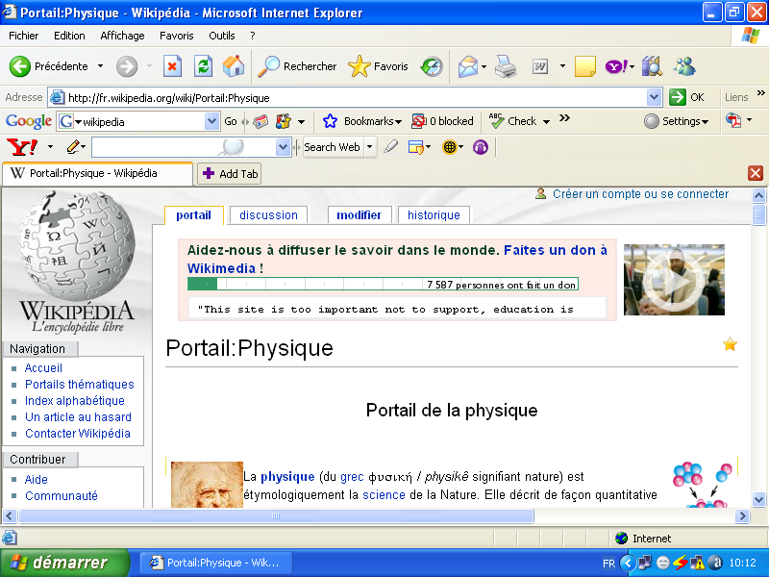

Description :

Ce portail contient permet d’accéder aux pages dédiées à des différents domaines de physique comme l’électromagnétique, la mécanique, l’optique, etc….

Justification :

Ce site permet aux apprenants et apprenantes d’étoffer leurs connaissances en physique générale.

Lien #2
Titre : Wikipédia: équation de Schrödinger
URL : http://fr.wikipedia.org/wiki/%C3%89quation_de_Schr%C3%B6dinger

Capture d’écran
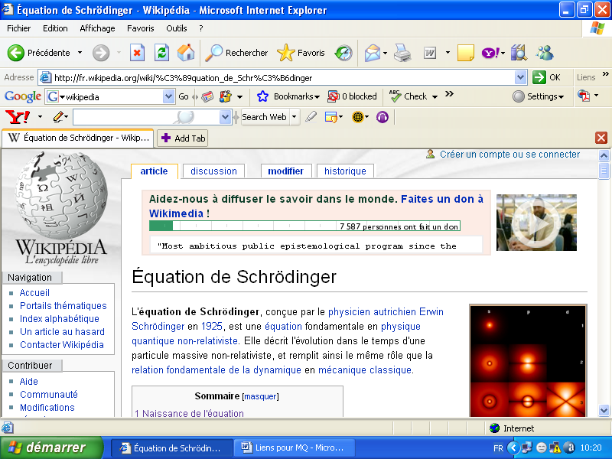

Description :
Cet site gratuit décrit d’une manière succincte la mécanique ondulatoire de Schrödinger. L’explication de l’équation de Schrödinger et les solutions y sont développées d’une manière simple donc compréhensible.

Justifiation :
Le contenu de ce site complète le cours développé dans la lecture obligatoire mentionnée dans la section 12 de ce document.

Lien #3
Titre : Electromagnétisme
URL : http://fr.wikipedia.org/wiki/%C3%89lectromagn%C3%A9tisme

Capture d’écran
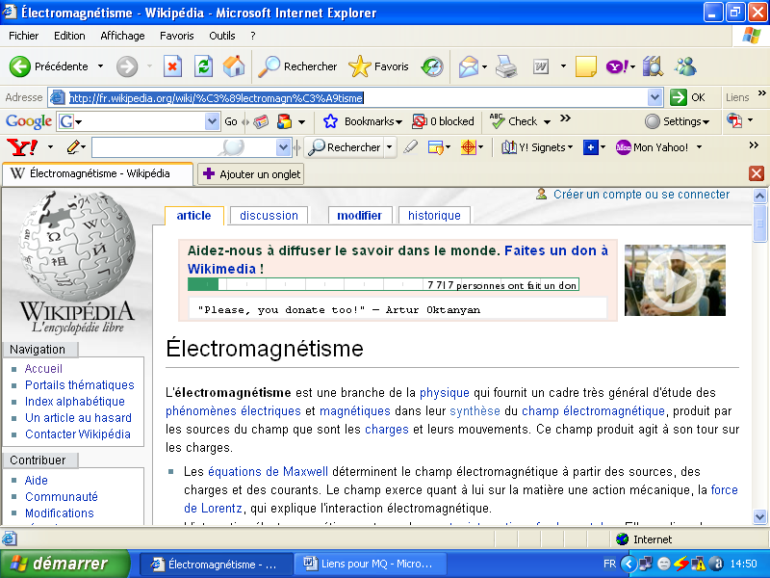

Description:
Il s’agit d’un site gratuit que les apprenants et les apprenantes peuvent visiter à tout moment.

Justification:
Ce site dédié à l’ électromagnétisme pourra aider les apprenants et les apprenantes à étoffer leurs acquis sur l’électromagnétisme, et particulièrement sur les ondes électromagnéiques.

Lien #4
Titre : Mécanique de Newton
URL: http://fr.wikipedia.org/wiki/M%C3%A9canique_newtonienne
Capture d’écran
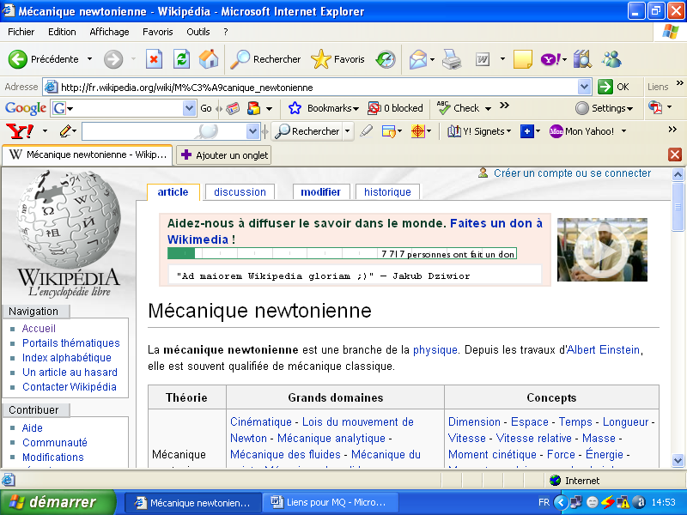

Description:
Il s’agit d’un site gratuit que les apprenants et les apprenantes peuvent visiter à tout moment.

Justification:
Ce site est dédié à la Mécanique de Newton, dont le contenu donne un aperçu général sur ce domaine de physique. Cela est particulièrement indispensable pour les apprenants et les apprenantes qui voudraient bien étoffer leurs connaissances en mécanique.

Lien #5
Titre :Cours de Mécanique Quantique
URL : http://www-fourier.ujf-grenoble.fr/~faure/enseignement/meca_q/

Capture d’écran
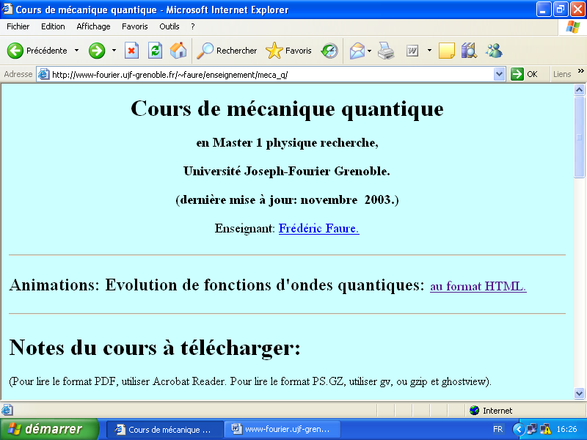

Description:
Ce site de l’Université Joseph-Fourier de Grenoble permet peut être visité gratuitement par les apprenants et les apprenantes.

Justification:
Le site est très intéressant car il contient des notes de cours téléchargeables et même des animations très instructives

Lien #6 :
Titre :Mécanique quantique
URL: http://fr.wikipedia.org/wiki/M%C3%A9canique_quantique

Capture d’écran

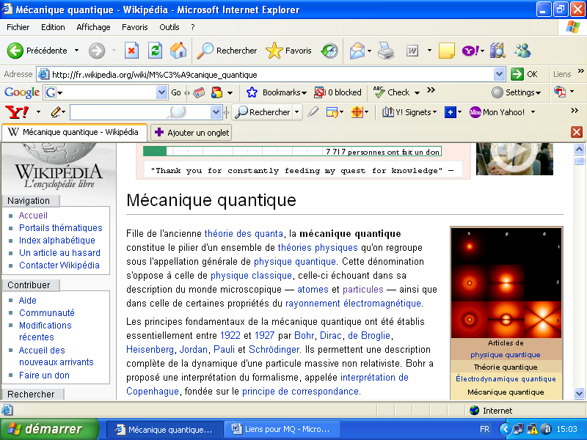

Description:
Il s’agit d’un site gratuit que les apprenants et les apprenantes peuvent visiter à tout moment.

Justification:
Le site donne une description générale de la mécanique quantique, un peu d’historique nécessaire aux apprenants et apprenantes

Lien #7 :
Titre : Application de la mécanique quantique
URL : http://www.phys.ens.fr/spip.php?article119

Capture d’écran
:
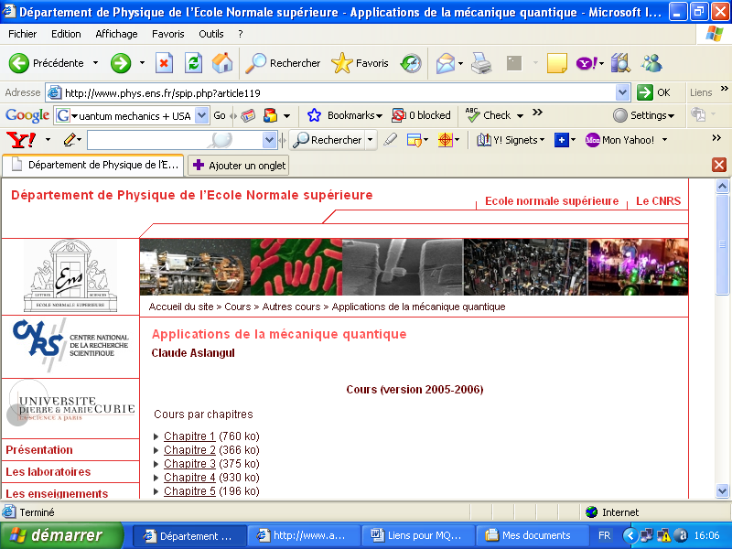

Description:
C’est le site du Département de Physique de l’Ecole Normale Supérieure à paris, une des prestigieuses grandes écoles françaises

Justification :
Le site présente une panoplie des cours détaillés que les apprenants et apprenantes peuvent télécharger gratuitement.

Lien #8
Titre : Introduction á la physique quantique
URL : http://www.futura-sciences.com/fr/comprendre/dossiers/doc/t/physique/d/introduction-a-la-physique-quantique_188/c3/221/p1/
Capture d’écran

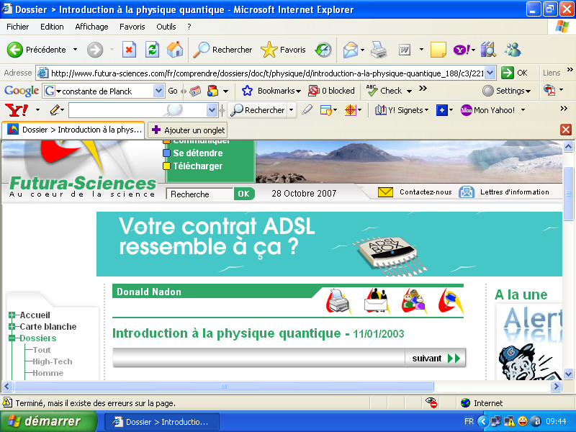

Description:
Il s’agit d’un site qui offre aux apprenants et aux apprenantes des rubriques scientifiques diverses

Justification :
Lecture : sur les point importants de la mécanique quantique à savoir :
- La constante de Planck h , sa valeur numérique et sa signification
- L’incertitude de Heisenberg
- La notion du vide quantique
Cette lecture permet à l’apprenant ( e ) d’avoir une idée sur la philosophie de la mécanique quantique ; ceci est très important dans la mesure où la compréhension de la mécanique quantique nécessite un changement d’attitude par rapport à celle qui a été modelée par la mécanique classique.

Lien # 9
Titre :de Broglie
URL : http://scienceworld.wolfram.com/physics/deBroglieWavelength.html
Capture d’écran:

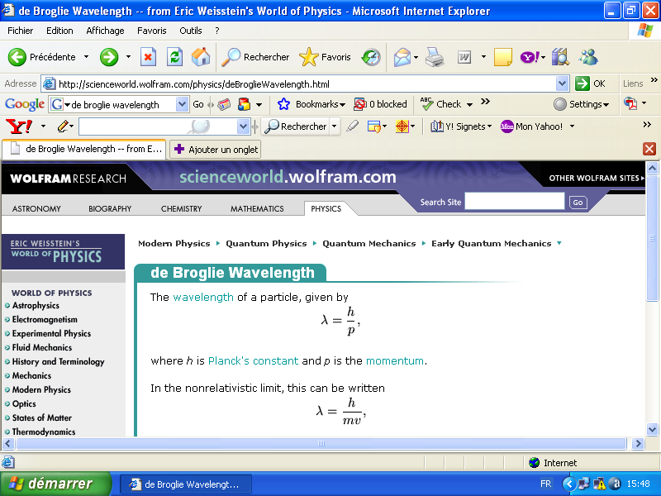

Description:
C’est un site qui offre des rubriques scientifiques diverses

Justification
Le contenu permet aux apprenants et aux apprenantes de compléter leurs connaissance.

Lien #10
Titre : Quantum physics wolfram
URL : http://scienceworld.wolfram.com/physics/topics/QuantumPhysics.html
Capture d’écran
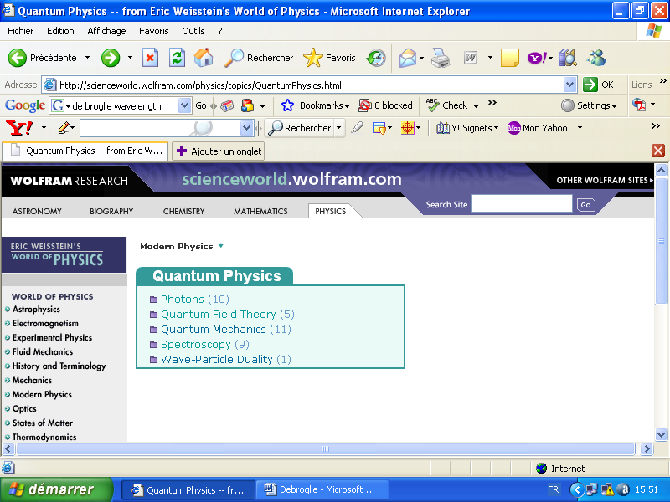

Description
C’est un site qui offre des rubriques scientifiques diverses : astrophysics, électromagnétisme, modern physic, etc….

Justification :

Les apprenants et apprenantes y trouvent des textes à lire sur les domaines de physique qui leur intéressent.
Lien # 11
Titre : Scienceworld.Wolfram.com: Photoelectric effect
URL: http://scienceworld.wolfram.com/physics/PhotoelectricEffect.html
Capture d’écran
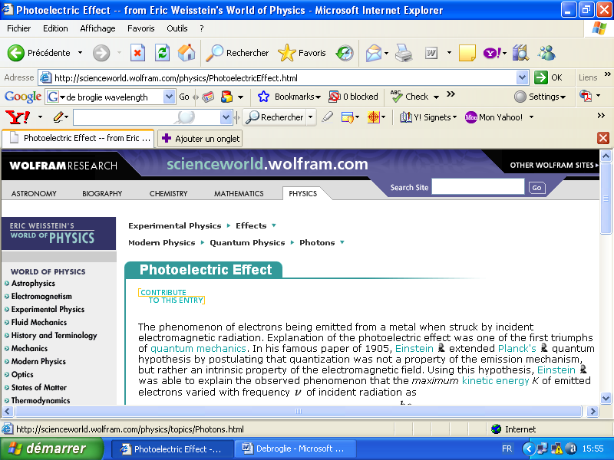

Description:
C’est un site qui offre des rubriques scientifiques diverses : astrophysics, électromagnétisme, modern physics, etc….

Justification:
C’est un site dédié particulièrement à l’effet photoélectrique qui fait partie du programme traité dans ce module.

Lien # 12
Titre : Bohr Theory of Atome
URL : http://www.merlot.org/merlot/viewMaterial.htm?id=88647
Capture d’écran
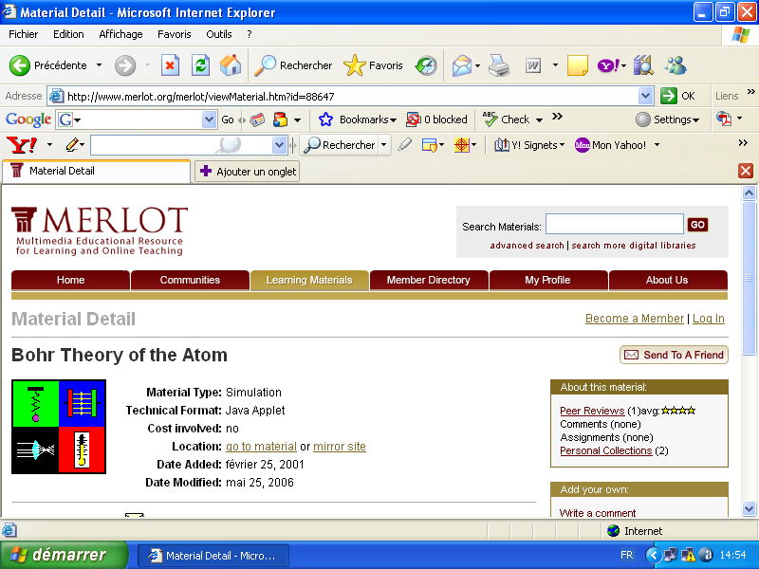

Description:
Le site Merlot est une ressource multimedia spécialisée à l’éducation.

Justification:
Ce site est particulièrement dédié à la théorie de Bohr sur l’atome, qui fait partie du contenu traité dans la dernière activité de ce module.

Lien # 13
Titre : Quantum physics online : Wave-particle duality
URL: http://www.merlot.org/merlot/viewMaterial.htm?id=88896
Capture d’écran

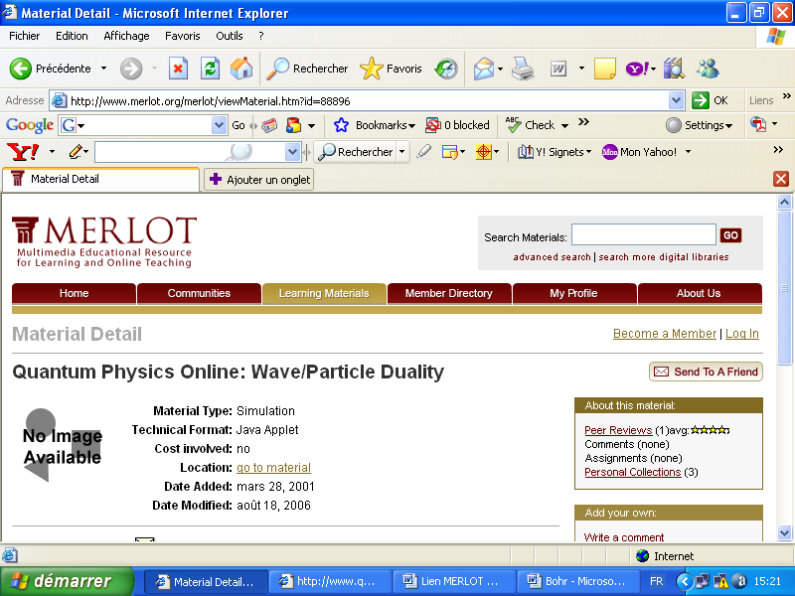

Description:
Le site Merlot est une ressource multimedia spécialisée à l’éducation.

Justification:
Ce site est particulièrement dédié à la notion de fonction d’onde et de paquet d’onde, qui fait partie du contenu de ce module.

15. SYNTHESE DU MODULE

Ce module est conçu pour des futurs enseignants de physique dans le secondaire. Le contenu est composé de cinq unités d’apprentissage , à savoir « Origine de la mécanique quantique », « Dualité Onde – Corpuscule », « Mécanique ondulatoire de Schrödinger », « Principes généraux de la mécanique quantique » et « Atome d’hydrogène et hydrogènoïde» répondant aux objectifs généraux préalablement fixés tels que « consolider les pré acquis », « maîtriser les outils indispensables pour suivre les cours de physique durant sa formation » et, finalement, « enseigner des disciplines scientifiques dans le secondaire ».
A chaque unité correspond une activité d’apprentissage dans laquelle l’apprenant (e) met en œuvre ses connaissances acquises dans le cadre d’une évaluation formative, c’est-à-dire:
- Un(e) apprenant (e) doit préalablement lire le cours sur l’unité avant de faire les exercices.
- Le tuteur organise un travail collaboratif pour qu’il y ait des échanges entre les apprenants et les apprenantes.
- Des ressources pertinentes et des liens utiles sont mis à la disposition des apprenants et des apprenantes.
- Les apprenants et les apprenantes sont tenus à répondre obligatoirement aux questions posées en se conformant aux consignes.
- Des réponses clés sont fournies à l’intention des apprenants et des apprenantes.

L’unité, intitulée «Origine de la mécanique quantique » comprend essentiellement le postulat de Planck et la description des expériences qui constituent l’origine de la mécanique quantique, à savoir l’étude de la radiation du corps noir, de l’effet photoélectrique et de l’effet Compton.
L’unité, intitulée « Dualité Onde – Corpuscule », traite l’hypothèse de de Broglie et la nature ondulatoire des particules ; ce sont des nouvelles notions de physique que les apprenants et les apprenantes doivent maîtriser pour comprendre le reste du programme.
L’unité, intitulée « Mécanique ondulatoire de Schrödinger », introduit aux apprenants et apprenantes, la notion de fonction d’onde et de paquet d’ondes. L’interprétation statistique d’une fonction d’onde et ses propriétés sont particulièrement traitées dans l’activité d’apprentissage. La résolution de l’équation de Schrödinger pour des cas simples est aussi abordée.
L’unité, intitulée « Principes généraux de la mécanique quantique », explique aux apprenants et apprenantes les principes généraux de la mécanique quantique d’une manière simple. L’étude des opérateurs linéaires est limitée aux différentes propriétés mathématiques pertinentes seulement. La relation entre observables et grandeurs physiques est explicitée par la résolution des équations aux valeurs propres.
Finalement, l’unité, intitulée « Atome d’hydrogène et hydrogènoïde », conclut ce module. On aborde les deux modèles de l’atome d’hydrogène : d’une part, le modèle de Bohr et ses résultats, et le modèle de la mécanique ondulatoire et ses résultats, d’autre part. La comparaison de ces deux modèles devrait aider les apprenants et apprenantes à mieux comprendre l’apport de la théorie quantique.
Les explications du contenu de ce module sont développées dans des ouvrages spécialement conçus pour ce module. D’autres cours pertinents se trouvent dans des sites ouverts listés dans la rubrique « Liens utiles ». Les apprenants et les apprenantes doivent les consulter aussi.

16. Evaluation sommative

Exercices :

- La densité d’énergie rayonnée par un corps noir dans le domaine de l’infrarouge est proportionnelle à :

a. □ T ; b. □ T² ; c. □ T⁴

T étant la température

2. Le « travail d’extraction » du cuivre constituant la photocathode d’une cellule photoélectrique est de 4,11 eV. Lorsqu’on l’éclaire avec une radiation de longueur d’onde λ =360 nm, on n’observe pas l’effet photoélectrique.

a. □ Vrai ; b. □ Faux

- Un rayonnement de longueur d’onde λ =0.085 A incident sur une cible de carbone est dévié de 40° . La longueur d’onde du rayonnement dévié est égale à :

a. □ 0.085 A ; b. □ 0.09 A ; c. □ 0.080 A

- Selon la théorie de Bohr, l’électron d’un atome d’hydrogène suit des orbites circulaires qui dépendent d’un nombre entier n = 1,2,3,…..En particulier, le rayon de la deuxième orbite :

a. □ 0.512 nm ; b. □ 0.212 nm ; c. □ 0.612 nm

- L’atome de sodium possède un électron non apparié. L’énergie de cet électron dans son état fondamental est :

a. □ - 1.64 KeV ; b. □ - 1.50 KeV ; c. □ - 0.86 KeV

- La fonction d’onde radiale de l’électron d’ un atome d’hydrogène dans un état S de son premier niveau excité (n = 2) s’écrit

N étant la constante normalisation, et a une constante
La plus grande probabilité de présence de l’électron se trouve à la position :

a. □ r = 2 a ; b. □ r = 3 a ; c. □ r = ( 3 + √5 ) a

Réponses attendues :

- Selon la loi de Planck, la densité d’énergie d’un corps s’écrit :
Or, les radiations dans le domaine de l’infrarouge ont de très grandes longueurs d’onde ou de très petites fréquences ; et dans ce cas, on peut écrire :

Donc : d’où la bonne réponse est les choix a.

- Si on désigne par W le travail d’extraction d’un métal, la longueur seuil pour qu’il y ait effet photoélectrique est :
, c’est-à-dire, la longueur d’onde de la radiation nécessaire doit inférieure à ce seuil : λ < λ_{s}
Dans le cas du cuivre :
Ou bien λ_{s} = 282,8 nm, donc λ > λ_{s} . Il ne peut pas y avoir effet photoélectrique
La bonne réponse est donnée par le choix a.

- Dans ce cas, on doit observer un effet Compton. Donc la longueur d’onde du rayonnement dévié doit être différente de celle du rayonnement incident. La différence est donnée par :

, θ étant l’angle de déviation.
Quand on remplace les différents paramètres par leurs valeurs respectives, on doit trouver : Δλ = 0.005 A. Par conséquent, la longueur d’onde du rayonnement dévié est λ = 0.085 + 0.005 = 0.09 A
La bonne réponse est le choix b.

- Rappelons que, dans la théorie de Bohr, le rayon des orbites de l’électron est donné par :

en m

Donc, le rayon d’une orbite est proportionnel au carré du nombre entier n.
Pour n = 2, on a r₂ = 0.212 nm
La bonne réponse est le choix b

- Le sodium est un hydrogènoïde, c’est-à-dire que, dans le model de Bohr, son énergie est égale à :

, Z étant le nombre de protons
Dans le cas du sodium Z = 11, et si l’atome est dans état fondamental n = 1. Donc on a :
E₁ = (11)² (-13.6) = 1.64 10³ eV = 1.64 KeV , d’où la bonne réponse est le choix a.

- La densité de probabilité de présence est donnée par : P( r ) = |R( r )|² r² .

Cette densité est maximum à la position r qui satisfait :

Donc, on doit calculer d’abord la dérivée de P( r ) :

Cette quantité s’annule pour r =2a et r = ( 3 + √5 ) a

Donc la bonne réponse est donnée par le choix c.

17. REFERENCES

- F . Miller, Jr. , College Physics 4th edition, Harcourt Brace Jovanovich, Inc. (1977)
- John J. O’Dwyer, College Physics 3th edition, Brooks/Cole Publishing Company (1990)
- J. Breithaupt, Understanding Physics 4th edition, Stanley Thornes Publishers Ltd (2000)
- W. Brown, T. Emery, M. Gregory, R. Hackett, C. Yates, Advanced Physics, Longman Group Limited ( 1995 )
- J. L. Basdevant, Mécanique Quantique, Ecole Polytéchnique et Edition Marketing (1986)
- B. Held, Exercices corrigés de physique atomique, Masson, Paris (1992)
- Alonso V, Quantum Mechanics : Principles and Applications, Addison-Wesley Publishing Company, Inc. (1973)
- A. Messiah, Quantum Mechanics, vol I, North Holland Publishing Company, Holland, and John Wiley & Sons, Inc., New York (1966)
- S. Flügge, Practical Quantum Mechanics, Springer-Verlag New York Heidelberg Berlin (1974)
- R. Gautreau, W. Savin, Theory and Problems of Modern Physics, Shaum’s Outline Series in Science, McGraw-Hill Book Company (1978)
- RASOANAIVO, R-Y. ( 2007). Eléments de Physique Moderne, Ecole Normale Supérieure, Université d’Antananarivo, Madagascar
- RASOANAIVO, R-Y. ( 2007). Introduction à la Mécanique ondulatoire, Ecole Normale Supérieure, Université d’Antananarivo, Madagascar

13. RASOANAIVO, R-Y. ( 2007). Problèmes aux conditions initiales et aux conditions aux limites, Ecole Normale Supérieure, Université d’Antananarivo, Madagascar
- RASOANAIVO, R-Y. ( 2007). Mécanique ondulatoire de Schrödinger, Ecole Normale Supérieure, Université d’Antananarivo, Madagascar
- RASOANAIVO, R-Y. ( 2007). Opérateurs linéaires , Ecole Normale Supérieure, Université d’Antananarivo, Madagascar
- RASOANAIVO, R-Y. ( 2007). Les polynômes orthogonaux, Ecole Normale Supérieure, Université d’Antananarivo, Madagascar

http://scienceworld.wolfram.com/physics/deBroglieWavelength.html

http://fr.wikipedia.org/wiki/M%C3%A9canique_quantique

http://fr.wikipedia.org/wiki/%C3%89quation_de_Schr%C3%B6dinger

http://www-fourier.ujf-grenoble.fr/~faure/enseignement/meca_q/

http://www.phys.ens.fr/spip.php?article119

http://ocw.mit.edu/

http://www.les-mathematique;net

http://www.cmu.edu/oli/courses/

http://fr.wikipedia.org/wiki/Portail:Physique

http://fr.wikipedia.org/wiki/%C3%89lectromagn%C3%A9tisme

http://fr.wikipedia.org/wiki/M%C3%A9canique_newtonienne

http://fr.wikipedia.org/wiki/M%C3%A9canique_quantique

http://www.futura-sciences.com/fr/comprendre/dossiers/doc/t/physique/d/introduction-a-la-physique-quantique_188/c3/221/p1/

http://scienceworld.wolfram.com/physics/deBroglieWavelength.html

http://scienceworld.wolfram.com/physics/topics/QuantumPhysics.html

http://scienceworld.wolfram.com/physics/PhotoelectricEffect.html

http://www.merlot.org/merlot/viewMaterial.htm?id=88647

http://www.merlot.org/merlot/viewMaterial.htm?id=88896

18.


Nom et Prénom | Rasoanaivo, René Yves
Ph. D. in Nuclear Physics
Directeur de l’Ecole Normale Supérieure d’Antananarivo, Madagascar
Professeur de Physique et de Mathématiques Appliquées
Adresse: BP 881, ENS, Antananarivo, Madagascar
Tel: +261 33 12 595 83; e-mail : rasoanaivor@yahoo.fr
Formation | - 1971–1974 Université de Madagascar, Antananarivo
- Maîtrise ès Sciences Physiques
- 1975 – 82 Physics Department, University of Connecticut, Storrs, C.T., USA
- Masters of Sciences
- Ph. D in Nuclear Physics :
Thèse de Doctorat : Study of methods of discretization of the n-p continuum in the elastic Deuteron-Nucleus scattering
Expérience professionnelle | 1978–1980 Physics Department, University of Connecticut, C.T., USA  Teaching Assistant
 | - Responsable d’un Laboratoire de Physique
1980 – 1982 Physics Department, University of Connection, C.T., USA
Research Assistant avec Professeur George H. Rawitscher
 | - Développement d’un programme FORTRAN pour la Résolution d’un système d’équations intégro-différentielles décrivant une réaction nucléaire
1982–1983 Physics Department, University of Connection, C.T., USA
Post-Doctorate avec Professeur Yukap Hahn
 | - Calcul de Dielectronic Recombination Rates (Physique Atomique)
1983 – jusqu’à présent, Ecole Normale Supérieure, Université d’Antananarivo
Enseignant(e)-Chercheur
- Enseignements de Physique, de Mathématique et de l’Informatique
- Encadrement des mémoires de DEA de Physique et de CAPEN
1988 Physics Department, University of Connection, C.T., USA
Post-Doctorate avec Professeur George H. Rawitscher
 | - Calcul de la section efficace de d (N,N), sous programme Fulbright
1990 Physics Department, University of Connection, C.T., USA
Post-Doctorate avec Professeur George H. Rawitscher
 | - Etude de l’interaction nucléon-nucléon, sous Programme Afgrad
Postes de Responsabilité | Ecole Normale Supérieure, Antananarivo
- 1985-87 Chef du Centre d’Etude et de Recherche de Physique-Chimie
- 1995 – 2002 Membre du Conseil Scientifique, Président du Conseil d’Ecole
- 2002 - jusqu’à présent, Directeur de l’Ecole Normale Supérieure d’Antananarivo
19. Fichier Excel pour les résultats des élèves en manique quantique

Nom du fichier EXCEL : Evaluation des élèves en mécanique quantique
 | Fiche d'évaluation : mécanique quantique
Cours : mécanique quantique |  |  |  |  |  |  |  |  | Année académique
Professeur : Rasoanaivo René Yves
Nom | Prénom | Activ1  /20 | Activ2  /20 | Activ3  /20 |  | Acti4  /20 | Acti5/20 | Evalsommat  /20 | Total  /100 | Moyenne  /20 | Résultat
 |  |  | 0 | 0 |  | 0 |  | 0 | 0 | 0 | faible,doit reprendre activité non réussie
 |  |  |  |  |  |  |  |  |  | 0 | faible,doit reprendre activité non réussie
 |  |  |  |  |  |  |  |  |  | 0 | faible,doit reprendre activité non réussie
 |  |  |  |  |  |  |  |  |  | 0 | faible,doit reprendre activité non réussie
 |  |  |  |  |  |  |  |  |  | 0 | faible,doit reprendre activité non réussie
 |  |  |  |  |  |  |  |  |  | 0 | faible,doit reprendre activité non réussie
 |  |  |  |  |  |  |  |  |  | 0 | faible,doit reprendre activité non réussie
 |  |  |  |  |  |  |  |  |  | 0 | faible,doit reprendre activité non réussie
 |  |  |  |  |  |  |  |  |  | 0 | faible,doit reprendre activité non réussie
 |  |  |  |  |  |  |  |  |  | 0 | faible,doit reprendre activité non réussie
 |  |  |  |  |  |  |  |  |  | 0 | faible,doit reprendre activité non réussie
 |  |  |  |  |  |  |  |  |  | 0 | faible,doit reprendre activité non réussie
 |  |  |  |  |  |  |  |  |  | 0 | faible,doit reprendre activité non réussie
 |  |  |  |  |  |  |  |  |  | 0 | faible,doit reprendre activité non réussie

